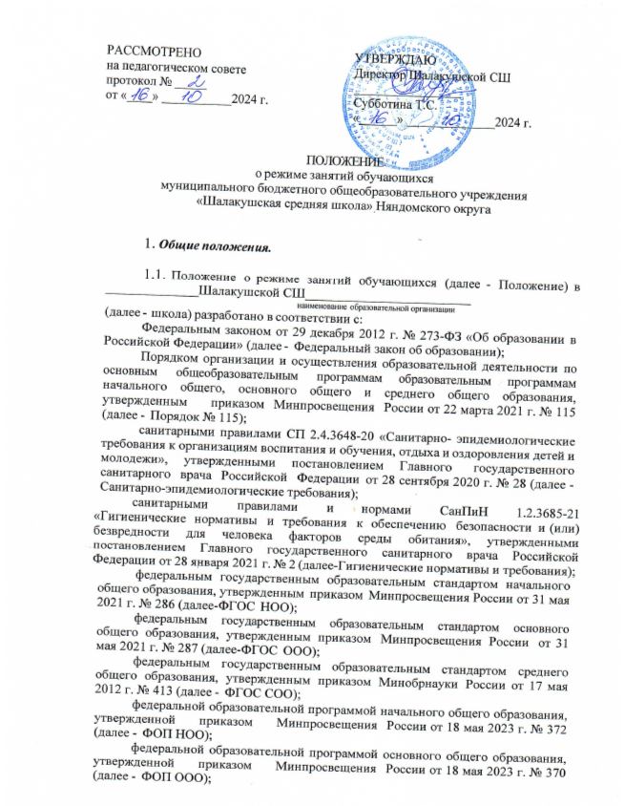 федеральной образовательной программой среднего общего образования, утвержденной приказом Минпросвещения России от 18 мая 2023 г. № 371 (далее-ФОП ООО);

Порядком заполнения, учета и выдачи аттестатов об основном общем и среднем общем образовании и их дубликатов, утвержденным приказом Минпросвещения России от 5 октября 2020 г. № 546 (далее - Порядок № 546).

При разработке Положения учтены методические рекомендации МР 2.4.0331-23. 2.4. «Гигиена детей и подростков. Методические рекомендации по обеспечению оптимизации учебной нагрузки в общеобразовательных организациях», утвержденные Главным государственным санитарным врачом Российской Федерации 10 ноября 2023 г., рекомендации Минпросвещения России об организации занятий «Разговоры о важном» (письмо Минпросвещения России от 17 июня 2022 г. № 03-871).

* 1. Положение регулирует организацию образовательного процесса в школе в целях охраны здоровья обучающихся1, определения режима рабочего времени и времени отдыха педагогических работников школы2.
  2. Участники образовательных отношений обязаны соблюдать установленный Положением режим3.

1. ***Организация образовательного процесса в течение учебного года.***
   1. Учебный год начинается 1 сентября4. Если этот день приходится на выходной день, то в этом случае учебный год начинается в первый, следующий за ним, рабочий день.
   2. Продолжительность учебного года во 2 - 11-х классах составляет 34 учебных недели, в 1 классе - 33 учебных недели5.
   3. Продолжительность учебной недели - 5 учебных дней.
   4. Дата окончания учебного года устанавливается календарным учебным графиком школы. Для 9-х и 11-х классов окончание учебного года определяется в соответствии с расписанием государственной итоговой аттестации6.
   5. Учебный год делится на учебные периоды:

в 1 - 9-х классах - четыре учебных четверти7; в 10 - 11-х классах- два учебных полугодия8.

Сроки и продолжительность учебных периодов (учебных четвертей, учебных полугодий) определяются календарным учебным графиком школы.

1 Пункт 3 части 1 статьи 41 Федерального закона об образовании

2 Часть 7 статьи 47 Федерального закона об образовании

3 Пункт 2 части 1 статьи 43, пункт 2 части 4 статьи 44, часть 7 статьи 47 Федерального закона об образовании

4 Пункт 22 Порядка № 115, пункт 172.3 ФОП НОО, пункт 168.3 ФОП ООО, пункт 132.3 ФОП СОО

*5* Пункт 172.2 ФОП НОО, пункт 168.2 ФОП ООО, пункт 132.2 ФОП СОО

6 Пункт 168.4 ФОП ООО, пункт 132.4 ФОП СОО

7 Пункт 172.1 ФОП НОО, пункт 168.1 ФОП ООО

8 Подпункт «б» пункта 5.3 Порядка № 546

* 1. В течение учебного года для обучающихся предусматриваются четыре плановых перерыва для отдыха и иных социальных целей – каникулы9. Ученикам 1-х классов предоставляются дополнительные недельные каникулы в середине третьей четверти учебного года10.

Продолжительность каникул составляет не менее 7 календарных дней11. Сроки и продолжительность каникул устанавливаются календарным учебным графиком школы.

1. ***Организация образовательного процесса в течение учебной недели.***
   1. Максимальный объем аудиторной нагрузки обучающихся в неделю составляет:

1-4 классы

|  |  |
| --- | --- |
| 1 класс | 21 час |
| 2 класс | 23 часа |
| 3 класс | 23 часа |
| 4 класс | 23 часа |

Образовательная недельная нагрузка распределяется равномерно в течение учебной недели. Сдвоенные уроки в 1-4 классах отсутствуют.

5-9 классы

|  |  |
| --- | --- |
| 5 класс | 28 часов |
| 6 класс | 30 часов |
| 7 «а», «б» классы | 32 часа |
| 8 класс | 32 часа |
| 9 класс | 33 часа |

10-11 классы

|  |  |
| --- | --- |
| 10 класс | 33-34 часа |
| 11 класс | 33-34 часа |

* 1. Недельный объем внеурочной деятельности составляет:

в 1 классе – 4 часа, 2 классе – 4,5 часа, в 3 классе – 4,8 часа, в 4 классе – 4,5 часа;

в 5 классе – 9,5 часа, в 6 классе – 9,95 часа, в 7 классах – 9,03 часа, в 8 классе – 8,79 часа, в 9 классе – 9,4 часа;

в 10-11 классах – 8 часов.

1. ***Организация образовательного процесса в течение учебного дня.***
   1. Продолжительность урока (академический час) составляет 45 минут, за исключением 1-го класса и компенсирующего класса, продолжительность урока в которых не превышает 40 минут12.
   2. Учебные занятия проводятся в первую смену в соответствии с расписанием уроков, утвержденным директором школы.

В понедельник уроки начинаются в 9:25, в остальные дни в 8:30 (кроме первых классов).

9 Пункт 11 части 1 статьи 34 Федерального закона об образовании

10 Пункт 3.14.16 Санитарно-эпидемиологических требований

11 Пункт 3.4.16 Санитарно-эпидемиологических требований, пункт 172.5 ФОП НОО, пункт 168.5 ФОП ООО, пункт 132.5 ФОП СОО

12 Пункт 3.4.16 Санитарно-эпидемиологических требований, таблица 6.6 пункта 182 Гигиенических нормативов и требований

* 1. Еженедельно по понедельникам учебный день начинается с проведения курса внеурочной деятельности «Разговоры о важном»13.

Продолжительность перемены между внеурочной и урочной деятельностью в понедельник составляет 10 минут14.

* 1. Факультативные занятия, занятия по программам дополнительного образования, курсы внеурочной деятельности проводятся после уроков, перерыв между которыми составляет 20 минут15. Режим работы факультативных занятий, занятий по программам дополнительного образования, курсов внеурочной деятельности устанавливается расписанием, утвержденным директором школы.

Школа осуществляет присмотр и уход за детьми в группе продленного дня16. Режим работы группы продленного дня предусматривает после окончания уроков перед началом выполнения домашних заданий, дополнительных занятий, внеурочной деятельности перерыв продолжительностью 1,5 часа для приема пищи и активного отдыха детей на свежем воздухе, организации двигательно-активных занятий17.

* 1. Перемены, отведенные для приема пищи:

для 1-5 классов после 2 урока, продолжительностью 20 мин.;

для 6-11 классов после 3 урока, продолжительностью 20 мин.

* 1. Группа продленного дня в Шалакушской СШ отсутствует.
  2. Расписание звонков в 1-ом классе.

Сентябрь - октябрь18 (кроме понедельника)

|  |  |  |  |
| --- | --- | --- | --- |
| Номер урока | Время урока | Продолжительность урока | Продолжительность перемены |
| 1 урок | 8:30-9:05 | 35 минут | 10 минут |
| 2урок | 9:15 - 9:50 | 35 минут | 20 минут |
| Динамическая пауза - 40 минут | | | |
| 3 урок | 10:50 - 11:25 | 35 минут | --- |

Сентябрь - октябрь (понедельник)

|  |  |  |  |
| --- | --- | --- | --- |
| Номер урока | Время урока | Продолжительность урока/курса | Продолжительность перемены |
| Внеурочная  деятельность | 8.30 – 9:05 | 35 минут | 10 минут |
| 1 урок | 9:15- 9:50 | 35 минут | 20 минут |
| 2 урок | 10:10 - 10:45 | 35 минут | 10 минут |
| Динамическая пауза - 40 минут | | | |
| 3 урок | 11:35 – 12:10 | 35 минут | --- |

13 Пункт 27 ФГОС НОО, пункт 28 ФГОС ООО, пункт 13 ФГОС СОО

14 Пункт 3.4.16 Санитарно-эпидемиологических требований, пункт 172.9 ФОП НОО, пункт 168.9 ФОП ООО, пункт 132.9 ФОП СОО

15 Пункт 3.4.16 Санитарно-эпидемиологических требований, таблица 6.6 пункта 182 Гигиенических нормативов и требований, пункт 172.9 ФОП НОО, пункт 168.9 ФОП ООО, пункт 132.9 ФОП СОО 16 Часть 7.1 статьи 66 Федерального закона об образовании

Ноябрь - декабрь (кроме понедельника)

|  |  |  |  |
| --- | --- | --- | --- |
| Номер урока | Время урока | Продолжительность  урока | Продолжительность  перемены |
| 1 урок | 8:30-9:05 | 35 минут | 10 минут |
| 2урок | 9:15 -9:50 | 35 минут | 20 минут |
| Динамическая пауза - 40 минут | | | |
| 3 урок | 10:50-11:25 | 35 минут | 10 минут |
| 4урок | 11:35 - 12:10 | 35 минут | --- |

Ноябрь - декабрь (понедельник)

|  |  |  |  |
| --- | --- | --- | --- |
| Номер урока | Время урока | Продолжительность урока/курса | Продолжительность  перемены |
| Внеурочная  деятельность | 8:30-9:05 | 35 минут | 10 минут |
| 1 урок | 9:15 – 9:50 | 35 минут | 20 минут |
| 2урок | 10:10 – 10:45 | 35 минут | 10 минут |
| Динамическая пауза - 40 минут | | | |
| 3 урок | 11:35 – 12:10 | 35 минут | 10 минут |
| 4урок | 12:20 – 12:55 | 35 минут | -- |

Январь - май (кроме понедельника)

|  |  |  |  |
| --- | --- | --- | --- |
| Номер урока | Время урока | Продолжительность урока | Продолжительность  перемены |
| 1 урок | 8:30-9:10 | 40 минут | 10 минут |
| 2урок | 9:20-10:00 | 40 минут | 20 минут |
| Динамическая пауза - 40 минут | | | |
| 3 урок | 11:00 - 11:40 | 40 минут | 10 минут |
| 4урок | 11:50 - 12:30 | 40 минут | --- |

Январь - май (понедельник)

|  |  |  |  |
| --- | --- | --- | --- |
| Номер урока | Время урока | Продолжительность  урока/курса | Продолжительность  перемены |
| Внеурочная  деятельность | 8:30 – 9:10 | 40 минут | 10 минут |
| 1 урок | 9:20-10:00 | 40 минут | 20 минут |
| 2урок | 10:20- 11:00 | 40 минут | 10 минут |
| Динамическая пауза - 40 минут | | | |
| 3 урок | 11:50 – 12:30 | 40 минут | 10 минут |
| 4урок | 12:40 – 13:20 | 40 минут | --- |

* 1. Расписание звонков во 2 - 11-х классах.

Расписание звонков (кроме понедельника)

|  |  |  |  |
| --- | --- | --- | --- |
| Номер урока | Время урока | Продолжительность урока | Продолжительность перемены |
| 1 урок | 8:30- 9:15 | 45 минут | 10 минут |
| 2урок | 9:25-10:10 | 45 минут | 20 минут |
| 3 урок | 10:30- 11:15 | 45 минут | 20 минут |
| 4урок | 11:35 - 12:20 | 45 минут | 10 минут |
| 5 урок | 12:30- 13:15 | 45 минут | 10 минут |
| бурок | 13:25 - 14:10 | 45 минут | 10 минут |
| 7урок | 14:20 - 15:05 | 45 минут | --- |

|  |  |  |  |
| --- | --- | --- | --- |
| Номер урока | Время урока | Продолжительность урока | Продолжительность перемены |
| Внеурочная деятельность | 8:30 – 9:15 | 45 минут | 10 минут |
| 1 урок | 9:25 - 10:10 | 45 минут | 20 минут |
| 2урок | 10:30- 11:15 | 45 минут | 20 минут |
| 3 урок | 11:35 -12:20 | 45 минут | 10 минут |
| 4урок | 12:30-13:15 | 45 минут | 10 минут |
| 5 урок | 13:25 - 14:10 | 45 минут | 10 минут |
| бурок | 14:10- 15:05 | 45 минут | - |